Тема: «Конструктор LEGO Mindstorms 9797».

«Поверьте моему опыту, в школе возможно все».

Краткое описание: конспект занятия робототехники. Занятие посвящено изучению деталей конструктора и построению конструкции робота «пятиминутки». Конспект рассчитан на учащихся первого года обучения независимо от класса.
Тип урока: урок изучения и первичного закрепления новых знаний.
Форма урока: комбинированный урок.
Цели урока:
Предметная: познакомиться с основными деталями конструктора Lego Mindsorms, изучить названия элементов конструктора LEGO Mindstorms, научиться находить нужные детали.
Методологическая: воспитание информационной культуры учащихся, развитие внимательности, памяти, мелкой моторики учащихся, развитие умения выделять главное в задании, привитие аккуратности в работе, развитие навыков коллективной работы, взаимопомощи и поддержки в условиях конкурентности.
Метапредметная: формирование представлений о возможностях конструктора LEGO Mindstorms в разнообразных областях науки.
Методы обучения: объяснительно-иллюстративный, наглядный, частично-поисковый, исследовательский.
Ожидаемые результаты:
Учащиеся должны знать/понимать:
  - названия деталей конструктора;
  - назначение различных видов деталей;
  - способы крепления деталей друг к другу;
  - правила работы с конструктором;
  - меры безопасности при работе с оборудованием.
Учащиеся должны уметь:
  - быстро найти нужную деталь конструктора;
  - скреплять детали конструктора между собой;
  - выделять путь решения в зависимости от поставленной задачи.
Оборудование: компьютер, проектор, наборы Lego Mindstorms.
Используемые ЦОР: презентация, конспект урока, раздаточные материалы.

План урока:
I. Организационный момент. Актуализация знаний (3 мин).
II. Теоретическая часть (10 мин).
III. Практическая часть (22 мин).
IV. Домашнее задание (1 мин).
V. Вопросы учеников. Подведение итогов урока (2 мин).
VI. Рефлексия (2 мин).

Ход урока:
I. Организационный момент. Актуализация знаний.
Здравствуйте, ребята. Я вижу, что сегодня вы пришли в полном составе и, догадываюсь почему. Ведь сегодня мы с вами познакомимся с интереснейшим робототехническим конструктором Lego Mindstorms и соберем своего первого робота.
Для начала давайте вспомним некоторые определения, с которыми мы познакомились с вами на прошлом уроке.
Вопросы демонстрируются на слайдах.
II. Теоретическая часть.
Для начала нам нужно познакомиться с основными деталями, узнать их названия и назначение (слайды 4-18).
Основные группы и названия деталей дети записывают в тетрадь и находят их в конструкторе в течении показа каждого слайда.
III. Практическая часть.
На данном этапе урока учитель раздает обучающимся инструкции по сборке робота-пятиминутки (Приложение 1) и помогает, в случае необходимости, отдельным группам в ходе сборки модели.

IV. Домашнее задание.
Отгадать сканворд (Приложение 2), ключевое слово отправить на электронный почтовый ящик uchitel_inf@mail.ru, или оставить в гостевой книге на сайте http://open-page.ucoz.ru или записать в тетрадь.

V. Вопросы учеников. Подведение итогов урока.
Ответы на вопросы учащихся. Подведение итога урока.
На уроке мы познакомились с конструктором Lego Mindstorms: основными его деталями и узнали их названия. Научились собирать базовую модель робота-пятиминутки. Полученные знания мы сможем применить на последующих занятиях, собирая свободные (творческие) модели роботов.

VI. Рефлексия.
Учитель: Ребята, выскажите, пожалуйста, своё мнение о нашем занятии, дополнив понравившиеся вам данные фразы своими мыслями (у детей на столах отпечатаны карточки, Приложение 3). Ребята делают записи на своих карточках.
- сегодня я узнал…
- было интересно…
- было трудно…
- я понял, что…
- теперь я могу…
- я научился…
- я смог…
- я попробую…
- меня удивило…
- урок дал мне для жизни…
- мне захотелось…

Учитель: Спасибо за урок! До свидания!

Приложение 2

Сканворд на тему: Детали конструктора LEGO Mindstorms 9797.

 |  |  |  |  |  |  |  | ₁₄ | 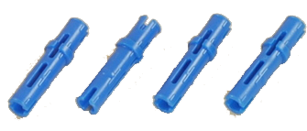
¹ |  |  |  |  |  |  |  |  | деталь
1-е название прибора |  |  | ²
 | 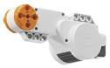 |  |  | 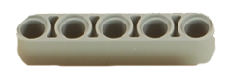  деталь |  |  | ³ |  |  |  |  |  | 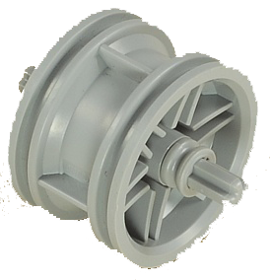
 |  |  | 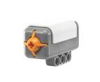 |  |  | ⁴ |  |  |  |  |  |  | деталь
 | прибор |  |  |  | ⁵ |  |  |  |  |  | 
 |  |  |  |  |  |  | ⁶ |  |  |  |  |  | деталь
 |  |  | деталь |  |  | ⁷ |  |  |  |  |  |  |  | 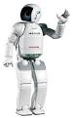
деталь |  |  | ⁸
 |  |  |  | 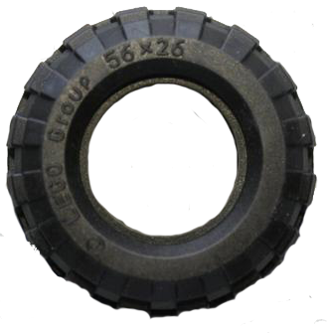 |  |  | ⁹ |  |  |  |  |  | фирма  робота
 |  | деталь |  |  | ¹⁰
 |  | 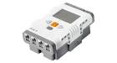 |  |  | ¹¹
название  прибора |  |  |  | 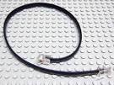  ¹²
 |  |  | деталь |  |  | ¹³ |  |  |  |  |  |  | 2-е название прибора

В сканворде 13 слов по горизонтали, значения которых определяются картинками с пояснениями. Слова начинаются со стороны номера слова, т.е. все с левой стороны (пояснения могут быть справа). Кодовое слово получается по вертикали, номер 14.
Ключевое слово отправить на электронный почтовый ящик uchitel_inf@mail.ru, или оставить в гостевой книге на сайте http://open-page.ucoz.ru или записать в тетрадь.

Ответы к сканворду:

 |  |  |  |  |  |  |  | ₁₄
¹ | Ф | И | К | С | А | Т | О | Р | деталь
1-е название прибора |  |  | ² | С | Е | Р | В | О | М | О | Т | О | Р
 |  |  |  | деталь |  |  | ³ | Б | А | Л | К | А
 |  |  |  |  |  | ⁴ | К | О | Л | Е | С | О |  |  | деталь
 | прибор |  |  |  | ⁵ | Д | А | Т | Ч | И | К
 |  |  |  |  |  |  | ⁶ | О | С | Ь |  |  | деталь
 |  |  | деталь |  |  | ⁷ | В | Т | У | Л | К | А
деталь |  |  | ⁸ | Ш | Е | С | Т | Е | Р | Ё | Н | К | А
 |  |  |  |  |  |  | ⁹ | Х | О | Н | Д | А | фирма  робота
 |  | деталь |  |  | ¹⁰ | Ш | И | Н | А
 |  |  |  |  | ¹¹ | Д | В | И | Г | А | Т | Е | Л | Ь
название  прибора |  |  |  | ¹² | Б | Л | О | К
 |  |  | деталь |  |  | ¹³ | К | А | Б | Е | Л | Ь | 2-е название прибора

Приложение 3
Анкета для обучающихся (рефлексия)

- сегодня я узнал…_________________________________________________________
__________________________________________________________________________
- было интересно…________________________________________________________
__________________________________________________________________________
- я понял, что…___________________________________________________________
__________________________________________________________________________
- теперь я могу…__________________________________________________________
__________________________________________________________________________
- я научился…_____________________________________________________________
__________________________________________________________________________
- я смог…________________________________________________________________
__________________________________________________________________________
- я попробую…____________________________________________________________
__________________________________________________________________________
- меня удивило…__________________________________________________________
__________________________________________________________________________
- урок дал мне для жизни…_________________________________________________
__________________________________________________________________________
- мне захотелось…________________________________________________________
__________________________________________________________________________

Литература:

- Угринович Н.Д. Информатика и ИКТ: учебник для 8 класса. 3-е изд. – М.:БИНОМ. Лаборатория знаний, 2010. – с.50-57
- Семакин И.Г. Информатика. Базовый курс. 7-9 классы/И.Г. Семакин, Л.А. Залогова, С.В. Русаков, Л.В. Шестакова. – 2-е изд., испр. и доп. – М.:БИНОМ. Лаборатория знаний, 2004. – с. 60-65
- С.А. Филиппов. "Робототехника для детей и родителей." Наука. 2013
- http://le-gofun.ru/nabor/lego/mayndshtorms-nxt-8527/2242
- http://lego56.ru/nxt-ext-capter4
- http://www.prorobot.ru

